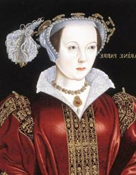
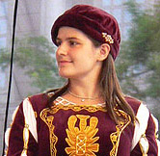
Кэтрин Парр вдовствующая королева,
супруга Томаса Сеймура, мачеха (от разных браков)
Елизаветы Боро, Фрэнсис Брэндон и Елизаветы Тюдор
Дженнифер

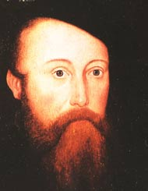
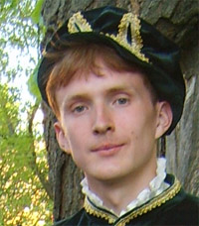
Томас Сеймур, лорд-адмирал, супруг Кэтрин Парр
Валентин

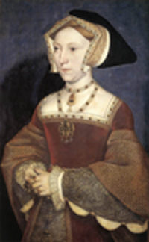
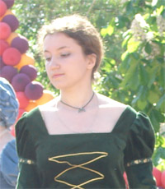
Энн Сеймур, племянница Томаса Сеймура графиня Варвик, дочь Эдуарда Сеймура и жена Джона Дадли.– Ленка

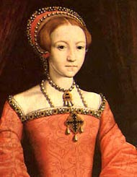
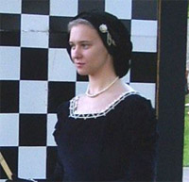
Елизавета Тюдор, наследная принцесса, кузина Джейн Грей и Леттис Ноллис - Велемира

Бланш Парри, подргуа и фрейлина Елизаветы – роль занята

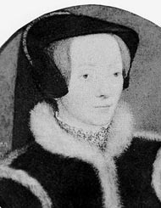
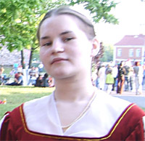
Кэтрин Уиллогби, подруга и фрейлина королевы – Вида

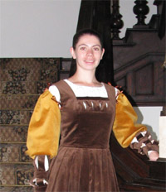
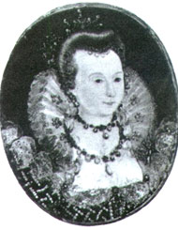
Кэтрин Кери, дочь Марии Болейн, кузина Елизаветы, мать Леттис Ноллис – Лия

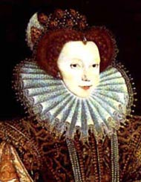
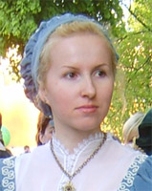
Леттис Ноллис, кузина Елизаветы Маринка

Генрих Грей, муж Фрэнсис Брэндон, отец Джейн и Кэтрин Грей
Фрэнсис Брэндон, жена Генриха Грея, мать Джейн и Кэтрин Грей
Джейн Грей, дочь Фрэнсис и Генриха Грея, страшая сестра Кэтрин Грей, кузина Елизаветы, фрейлина королевы
Кэтрин Грей, дочь Фрэнсис и Генриха Грея, младшая сестра Джейн Грей, кузина Елизаветы, фрейлина королевы
Генрих Клиффорд, муж Элеонор Клиффорд, отец Маргарет Клиффорд
Элеонор Брэндон, супруга Генриха Клиффорда, мать Маргарет Клиффорд, сестра леди Фрэнсис Брэндон и падчерица королевы
Маргарет Клиффорд, сестра Элис Клиффорд, дочь Элеонор и Генриха Клиффорда, фрейлина королевы
Элис Клиффорд, сестра Маргарет Клиффорд дочь Элеонор и Генриха Клиффорда, фрейлина королевы

Фламмея

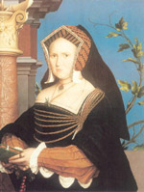
Джейн Гилфорд, леди Дадли, мать Роберта и Гилфорда Дадли – Зло

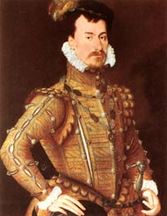

Роберт Дадли, сын Джейн Гилфорд, брат Гилфорда Дадли. Друг детских игр Елизаветы – Гонз

Елизавета Боро, падчерица королевы в её первом браке с Эдуардом Боро. Фрейлина – Настя

Джон Невилл, приемный сын Кэтрин Парр от второго брака, брат Маргарет Невилл, муж Люси Невилл - Саша


Люси Невилл, жена Джона Невилла – Урсула

Маргарет Невилл, баронесса Латимер, сестра Джона Невилла, приемная дочь Кэтрин Парр от второго брака - Катрина

Джон Гастингс – рыцарь, поэт. При дворе неизвестен, приглашен королевой – Рэйвен.

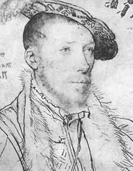


Уильям Парр младший брат Кэтрин Парр, старший брат Энн Парр, муж Елизаветы Брук – Авадон

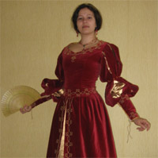

Елизавета Брук, дочь Джорджа Брука, жена Уильяма Парра, сестра Кэтрин Брук – Эридан



Кэтрин Брук, дочь Джорджа Брука, сестра Елизаветы Брук – Виола


Энн Парр, Графиня Пембрук младшая сестра Кэтрин и Уильяма Парра – Айли

Сэр Энтони Кук, эллинист, богослов, королевский наставник – Эллауэр

Мария Сидни, сестра Роберта, Джона и Гилфорда Дадли, жена сэра Филипа Сидни
сэр Филипп Сидни, муж Марии Сидни, придворный воин и поэтЭнн Стэнхоуп (Anne Stanhope), герцогиня Сомерсет, супруга Эдуарда Сеймура, брата Томаса Сеймура.
Джон Дадли (John Dadley), старший брат Роберта и Гилфорда Дадли, граф Варвик. Муж Энн Сеймур, дочери Эдуарда Сеймура и Энн Стэнхоуп.
Гилфорд Дадли, сын Джейн Гилфорд, брат Роберта Дадли, жених Маргарет Клиффорд и будущий муж Джейн Грей
Генри Брэндон (Henry Brandon), герцог Саффолк, старший сын Кэтрин Уиллогби
Джордж Брук, отец Елизаветы и Кэтрин Брук
Томас Во, рыцарь, поэт

